Отчет о проделанной работе в подготовительной группе 14
за май
В период с 6.05.2020.-08.05.2020.дети подготовительной группы рисование
«День Победы»
Задачи: Воспитывать патриотические чувства, любовь к Родине, уважение к героям Велико Отечественной войны, чувство гордости за свой народ. Развивать воображение, эстетическое восприятие, умение создавать композицию, самостоятельно подбирать цветовую гамму, соответствующую задуманному сюжету
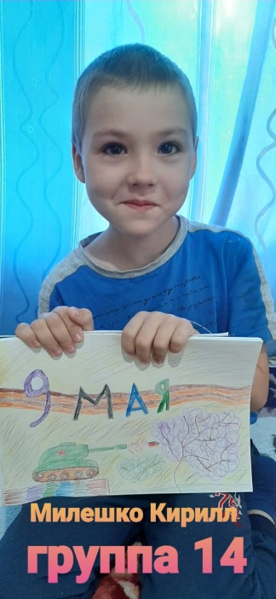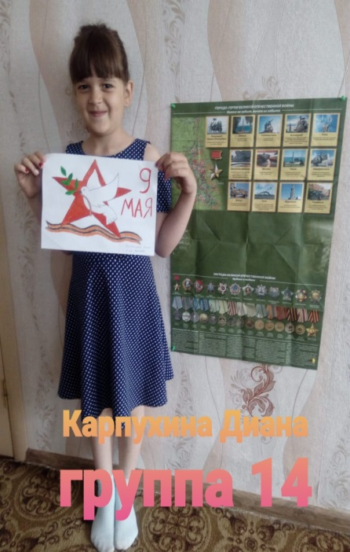

Аппликация «Открытка 9 мая»
Задачи: формировать знания о героизме наших соотечественников в годы Великой отечественной войны, и в том , кто такие ветераны, учить детей выполнять объемное изображение с помощью столовых салфеток разного цвета, учить детей применять различные техники аппликации, развивать логическое мышление , внимание, память, развивать чувство формы и композиции
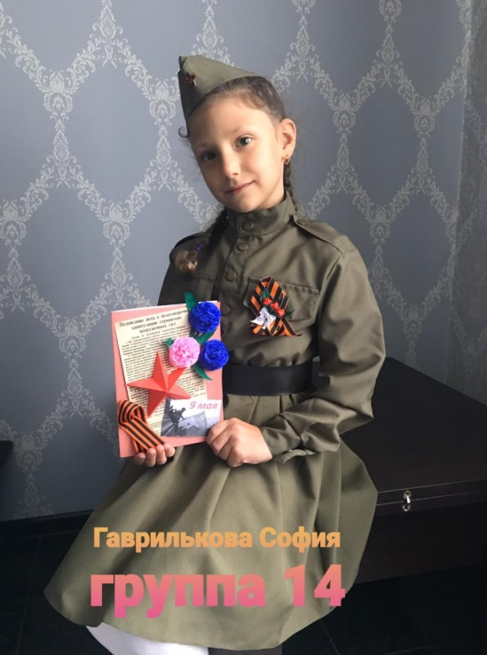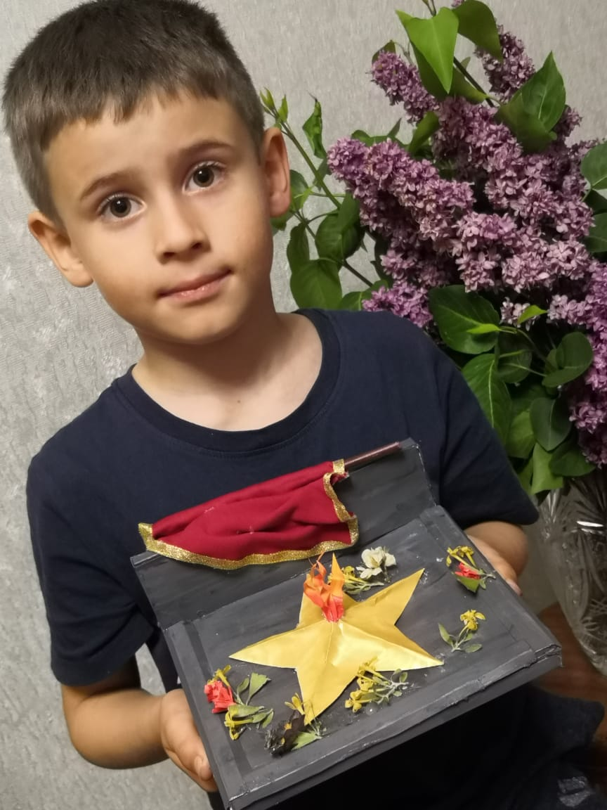

Конструирование «Военная техника»
Задачи: формировать представление детей о различных видах военной техники, через один из способов конструирования, способствующего развитию творческих способностей у дошкольников, умения создавать объект из лего-конструктора в соответствии со схемой, расширять представления о специальных машинах и их значении
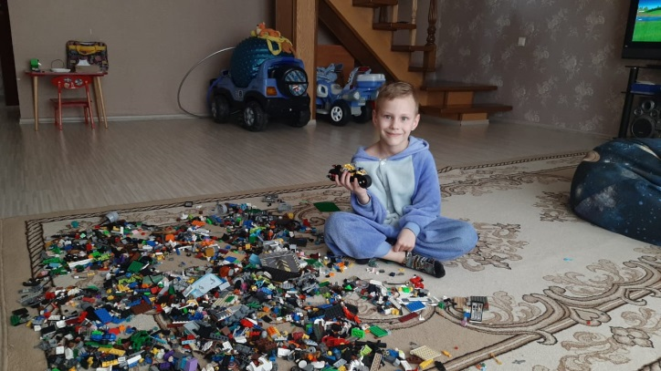
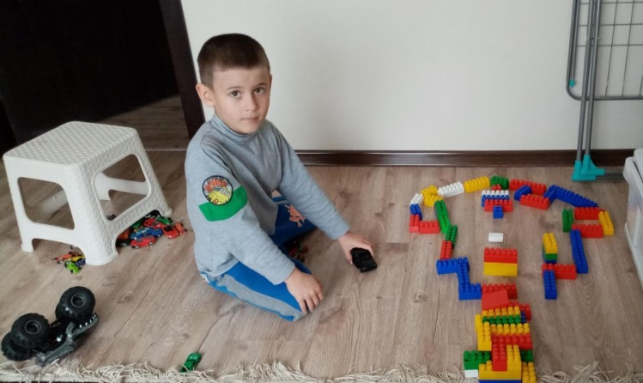
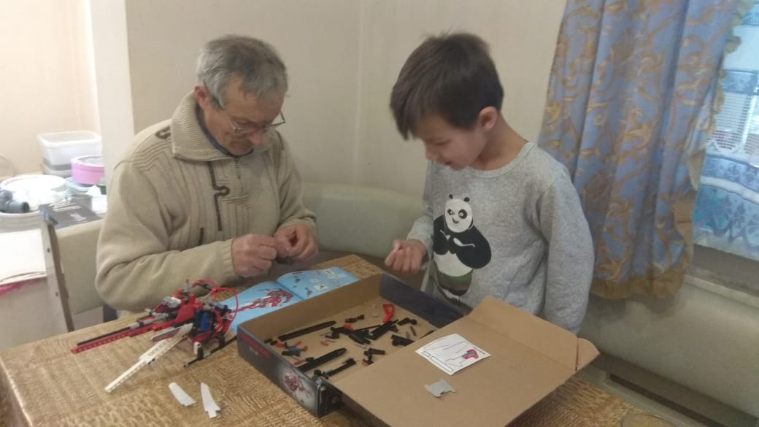

Отчет о проделанной работе в подготовительной группе №14
В период с 12.05.2020-15.05.2020. для подготовительной группы .Рисование «Моя семья»
Задачи: Совершенствовать умение рисовать фигуру человека. .Иницировать самостоятельный поиск изобразительно-выразительных средств для передачи особенностей внешнего вида характера и настроения конкретного человека (мамы), бабушки, сестры, папы, дедушки)
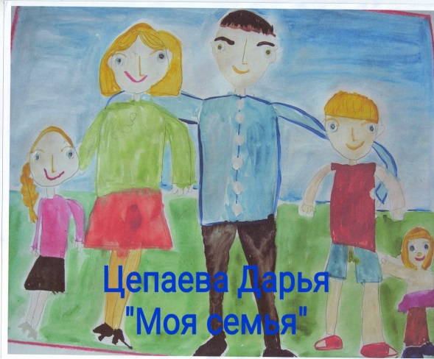
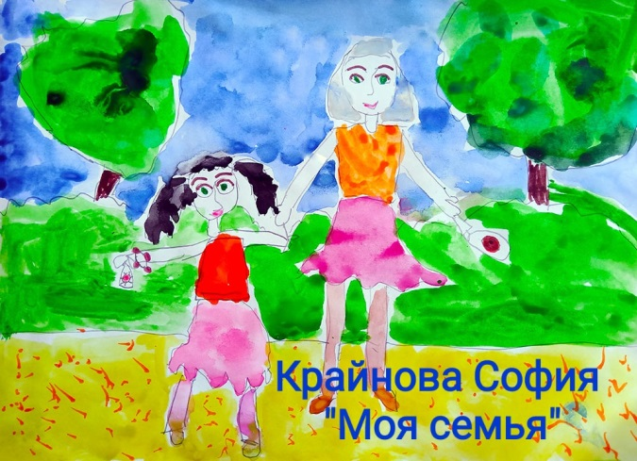

Отчет о проделанной работе в подготовительной группе № 14
В период с 18.05.20-22.05.20 для подготовительной группы тема недели «Наша страна Россия»
Чтение сказки «Лиса и козел»
Цель: Совершенствовать умение детей пересказывать сказку близко к тексту с наглядной опорой в виде схемы

фЭМП
Тема: Закрепление знаний о форме
Цель: уточнить представления о геометрических фигурах и их свойствах
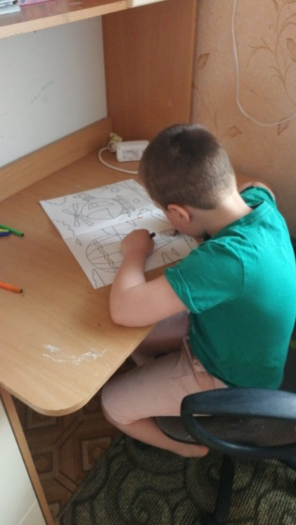

Отчет о проделанной работе в подготовительной группе № 14
В период с для подготовительной группы Тема недели «До свидания Детский сад!» с 25.05.20-29.05.20

Художественно-эстетическое развитие (рисование) Тема: по замыслу "Красивые цветы"(по мотивам народного декоративного искусства)



Рисование «До свидания детский сад»
